如何进BIOS设置网络唤醒功能
- 开机不断按键盘delete,进入BIOS
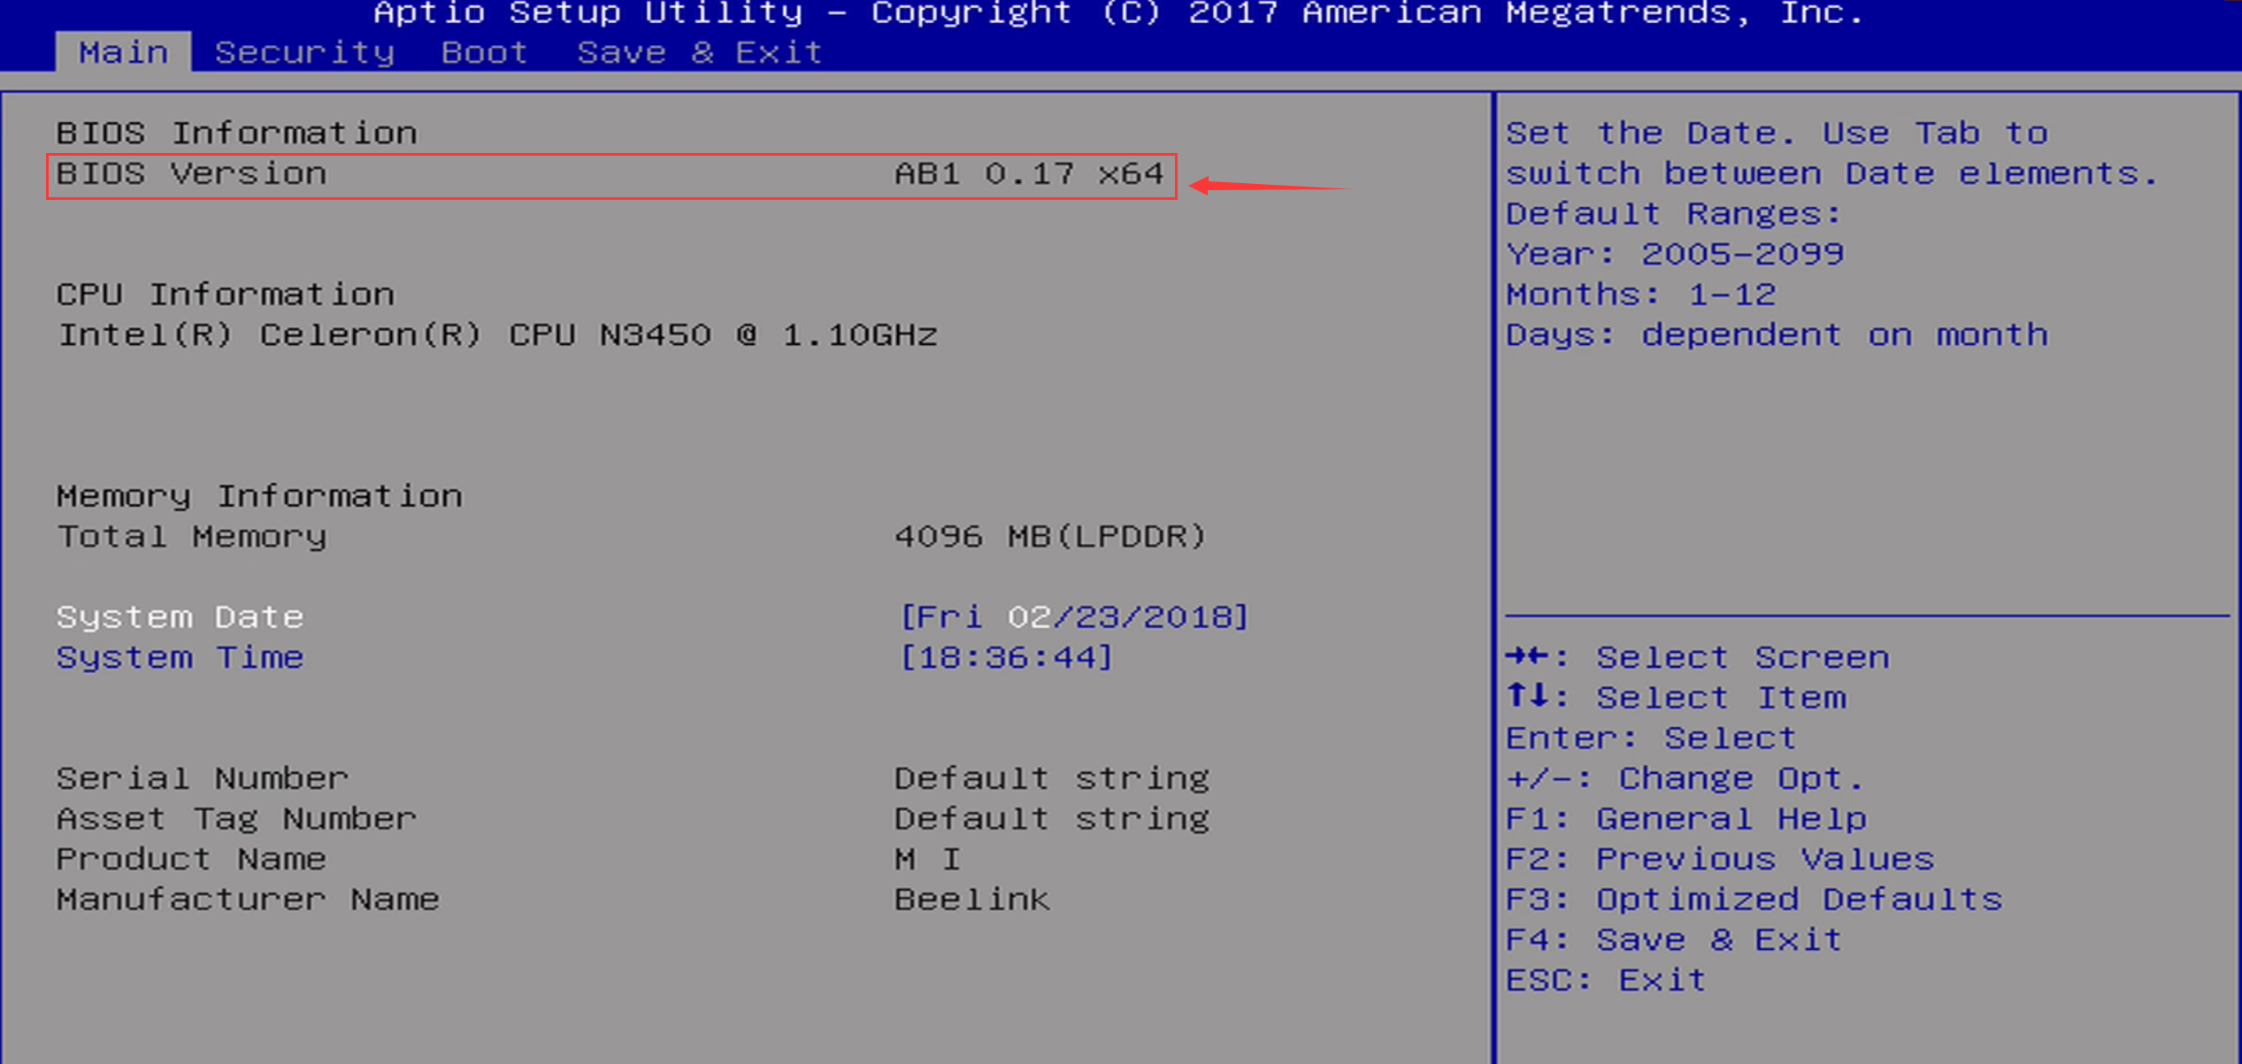
- 用键盘方向键找到Boot,选择Wake on lan，Enter回车，弹出选项，选择Enable启用（注明：Disable表示禁用）
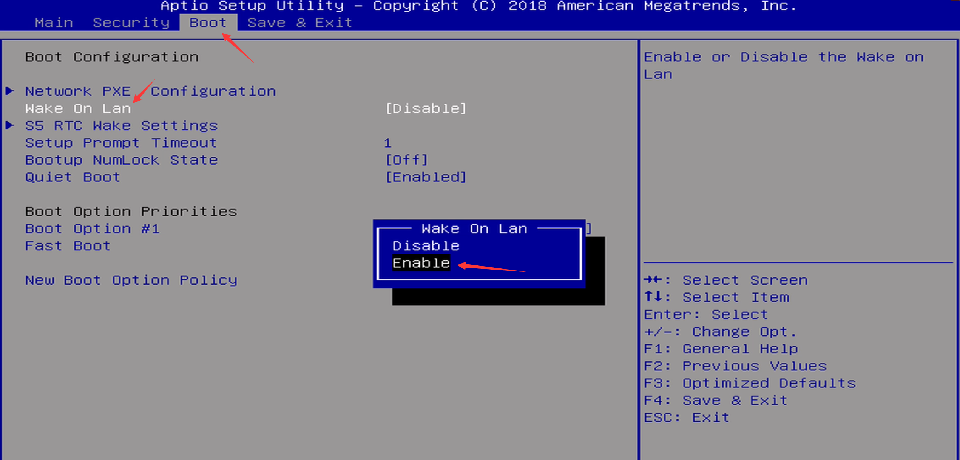

3. Enter回车, 按F4选择Yes保存设置退出，自动重启进入系统
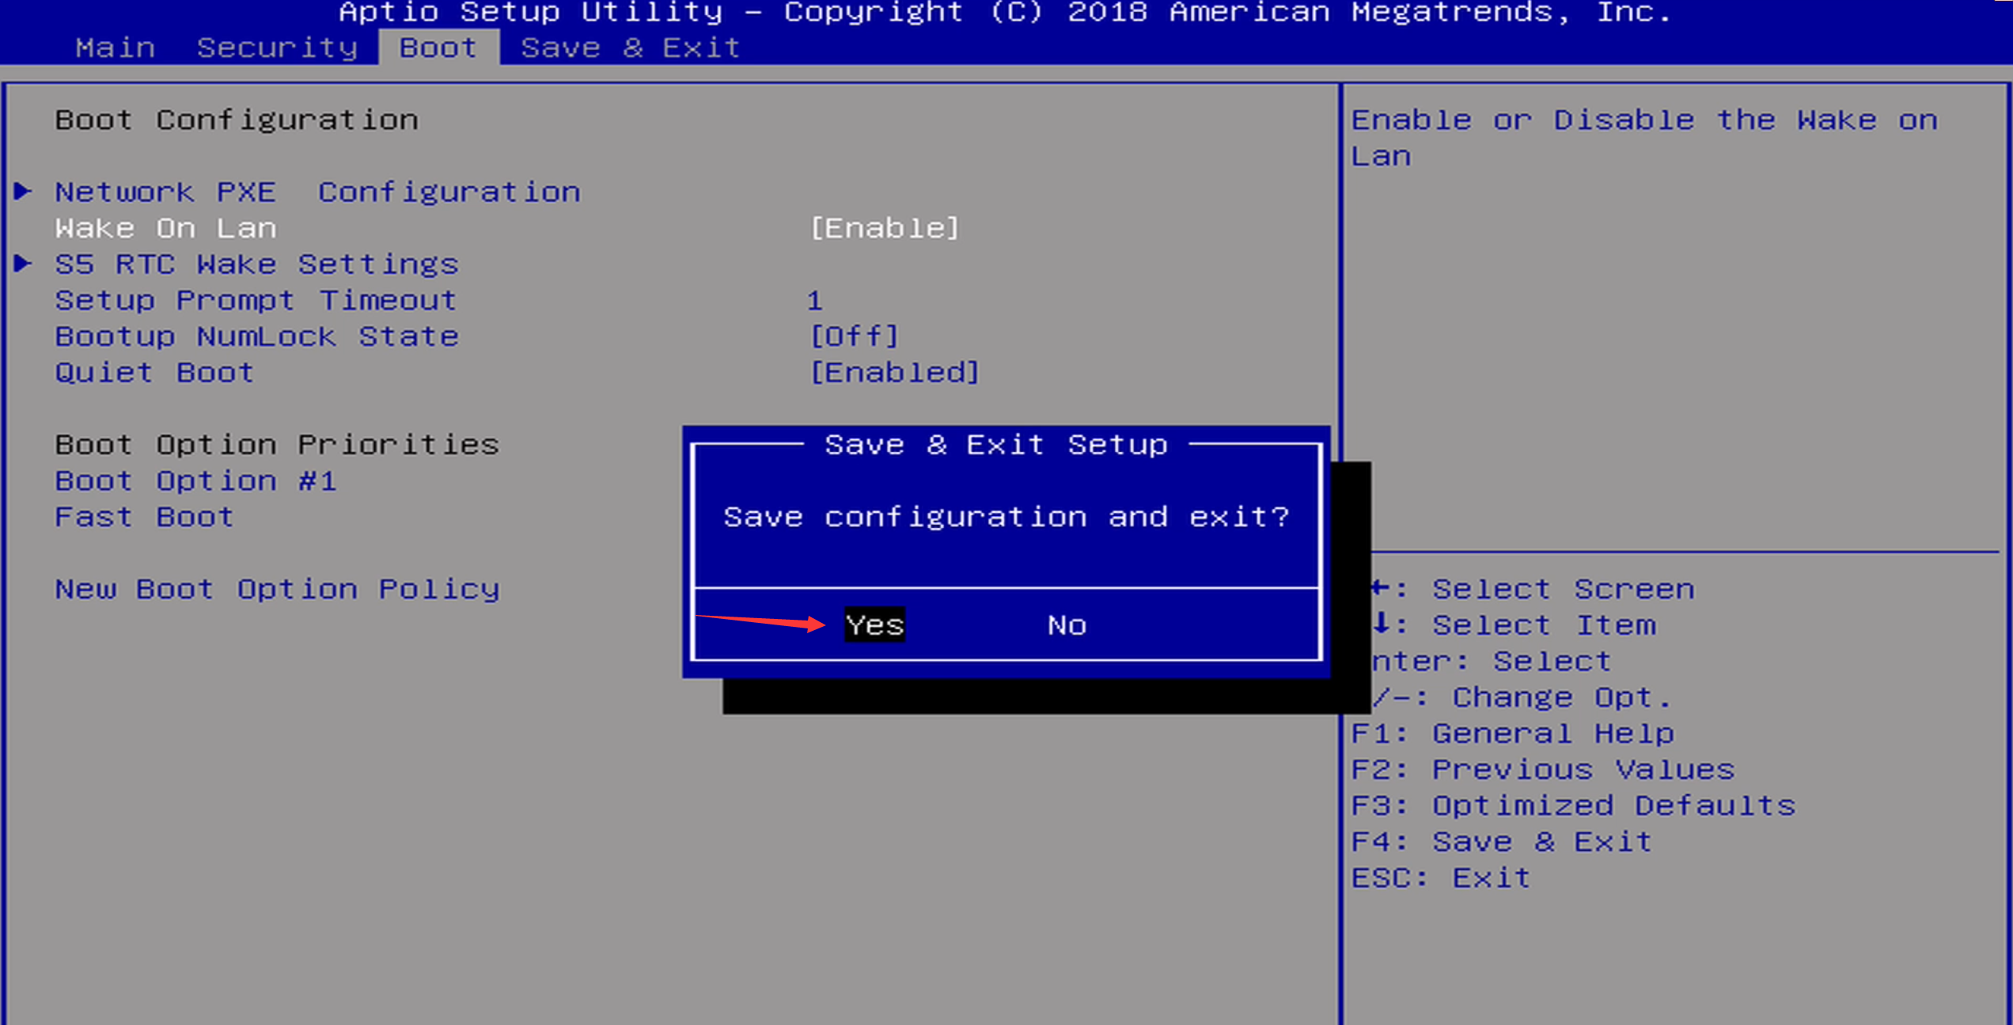
4．进入系统桌面，先关闭ＷＩＮＤＯＷＳ的防火墙， 找到我的电脑This PC，右击管理Manage
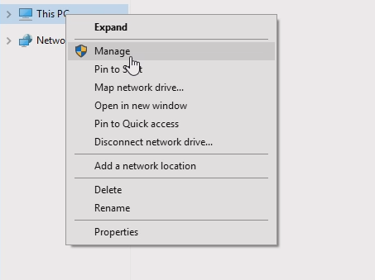
5．找到设备管理Device Manager，点击右边Network adapters网络适配，选择Realtek PCIe GBE Family Controller Properties Realtek网卡控制，右击属性Properties
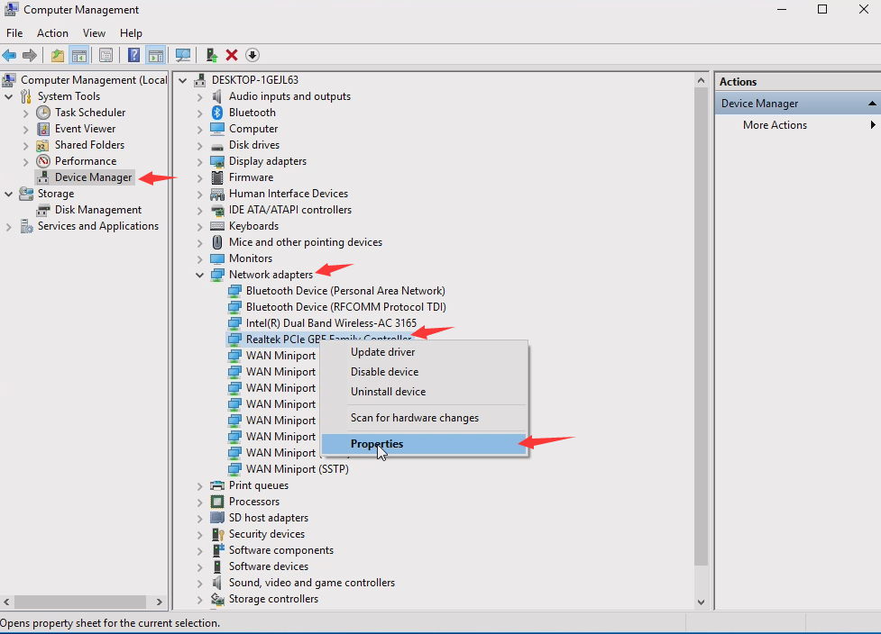

6．点击Power Management电源管理，勾选Allow this device to wake the computer允许此设备唤醒此计算机allow a magic packet to wake the computer 只允许幻数据包唤醒计算机 2项 点击OK 完成设置
